江苏省仪征中学2020-2021学年度第一学期高二生物学科导学单
备课组：高二生物 授课时间：3. 内容： 提升卷试卷讲评 编制人：楚昕颖 审核人：谢涛
试卷分析：1.得分率：
2.错误率：
导学：1. 植物组织培养技术的条件
- 植物体细胞杂交技术与遗传问题的结合
1．花药离体培养是重要的育种手段。下图是某二倍体植物花药育种过程的示意图，下列叙述正确的是
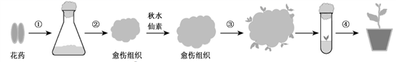
A．为了防止微生物污染，过程①所用的花药需在70%乙醇中浸泡30 min
B．过程②的培养基中需添加较高浓度的细胞分裂素以利于根的分化
C．过程③逐步分化的植株中可筛选获得纯合的二倍体
D．过程④应将炼苗后的植株移栽到含有蔗糖和多种植物激素的基质上
3．如图是通过植物体细胞杂交技术获得“番茄一马铃薯”植株的技术流程图，下列说法正确的是
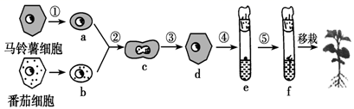
A．图中过程②表示再分化的过程
B．植物体细胞融合完成的标志是原生质体融合
C．已知番茄、马铃薯分别为四倍体、二倍体，则“番茄一马铃薯”属于三倍体
D．人工种子是由发育到f过程的结构包裹上人工种皮制备而成的
5．如图表示利用棉花叶肉细胞原生质体培养进行遗传改良的过程，据图分析正确的是
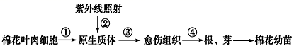
A．若①是杂种棉花的叶肉细胞，则④过程中会发生性状分离
B．②过程能定向诱导原生质体产生优良性状的突变
C．③过程是否再生出细胞壁，可以用质壁分离实验来检测
D．④过程脱分化需用适宜配比的生长素和细胞分裂素处理
导思：植物细胞工程可以应用与哪些方面？植物细胞工程可以跟哪些知识相结合？
导学：1.动物细胞培养的条件
2.单克隆抗体制备
10．如图表示抗人体胃癌的单克隆抗体的制备过程有关叙述不正确的是
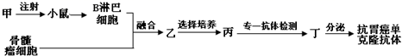
A．图中实验小鼠注射的甲是能与抗人体胃癌抗体特异性结合的抗原
B．利用灭活的病毒可诱导细胞融合获得乙，却不能诱导植物原生质体融合
C．用特定的选择培养基对乙筛选，融合细胞均能生长，未融合细胞均不能生长
D．丙需进行克隆化培养和抗体检测，才能获得大量所需抗体
13．某研究小组为测定药物对体外培养细胞的毒性，准备对某种动物的肝肿瘤细胞（甲）和正常肝细胞（乙） 进行动物细胞培养。下列叙述正确的是
A．制备肝细胞悬液时，可用胃蛋白酶处理肝组织块
B．恒温培养箱中的CO₂浓度维持在5％左右，以促进细胞呼吸
C．为了保证细胞培养所需的无毒环境，需大量添加各种抗生素
D．本实验应设置对照实验，以检测药物对甲、乙的毒性大小
导思：动物细胞培养的条件是什么？单克隆抗体制备的操作过程是什么？
导学：植物细胞工程与动物细胞工程的比较
6．下列有关动、植物细胞工程的叙述，正确的是
A．动物细胞培养与植物组织培养依据的原理都是细胞的全能性
B．在动物细胞培养及植物组织培养中，都需要对培养基灭菌，还都要用到CO₂培养箱
C．可以用灭活的病毒促进动物细胞融合，也能促进植物细胞融合
D．动物细胞培养可用于检测有毒物质，茎尖植物组织培养可用于植物脱除病毒
7．植物体细胞杂交与动物细胞工程中所用技术与原理不相符的是
A．纤维素酶、果胶酶处理和胰蛋白酶处理一一酶的专一性
B．植物组织培养和动物细胞培养——细胞的全能性
C．原生质体融合和动物细胞融合一一生物膜的流动性
D．紫草细胞培养和动物细胞培养——细胞分裂
9．某同学在学习“细胞工程”时，列表比较了动植物细胞工程的有关内容，你认为有几处错误( )
 | 植物细胞工程 | 动物细胞工程
技术手段 | 植物组织培养 植物体细胞杂交 | 动物细胞培养和融合
特殊处理 | 酶解法去除细胞壁 | 胰蛋白酶处理制备细胞悬浮液
融合方法 | 物理方法 化学方法 | 物理方法 化学方法 生物方法
典型应用 | 人工种子 微型繁殖 | 单克隆抗体的制备等
培养液区别 | 植物激素诱导脱分化和再分化 | 动物血清或血浆
A．0处 B．1处 C．2处 D．3处
导思：植物细胞工程与动物细胞工程的原理有什么不同？培养条件有什么不同？植物组织培养、植物体细胞杂交、克隆动物都能得到个体生殖方式是什么？

